FATOR DE DISCRIMINAÇÃO NA ECOLOGIA TRÓFICA DE PEIXES: UMA REVISÃO SOBRE AS FONTES DE VARIAÇÃO E OS MÉTODOS DE OBTENÇÃO.

Autor

RESUMO

A análise de isótopos estáveis (AIE) vem sendo empregada em diversas linhas de pesquisa da ecologia e em diferentes grupos zoológicos. Esta ferramenta tem se mostrado muito eficiente, especialmente, em análises de ecologia trófica. O princípio básico da AIE consiste na ideia de que a proporção dos isótopos estáveis de um elemento em um tecido animal pode estar relacionada com a de sua dieta, e é descrita por um fator de discriminação (FD). O FD é um dos parâmetros mais importantes na AIE. Estimativas precisas do FD são de extrema importância porque são utilizadas em modelos de mistura e para determinar o nível trófico de espécies. Neste contexto, este trabalho objetivou quantificar, cienciometricamente, a produção científica que investigou as fontes de variabilidade do fator de discriminação, enfocando os peixes. Além disso, buscou-se sintetizar e discutir os resultados obtidos até o momento sobre este tema, como também sobre os métodos de obtenção do FD. Utilizou-se da base de dados ISI Web of Science para a busca de artigos. Constatou-se que a maior parte das pesquisas foi realizada nos Estados Unidos, Reino Unido e Alemanha. O músculo foi o tecido mais utilizado. Recentemente, escamas e partes das nadadeiras têm sido utilizadas por representarem amostras não letais. Além do δ¹³C e δ¹⁵N, tem sido utilizado o δD (deutério) como um traçador de teias alimentares. Evidenciou-se que o tipo de dieta, o grupo trófico, e as taxas metabólicas e de crescimento são importantes fontes de variação do FD. A análise de isótopos estáveis de compostos específicos, como por exemplo, de aminoácidos, oferece uma oportunidade de reduzir a variação relacionada ao conteúdo protéico. Acredita-se que há grande necessidade em investigar (i) o FD em ambiente tropical, (ii) o efeito da temperatura no FD, (iii) a variação dos valores de FD nos diferentes grupos tróficos. Recomenda-se também maior ênfase no uso de amostras não letais.

Palavras-chave: isótopos estáveis; músculo; compostos específicos; cienciometria.

ABSTRACT

DISCRIMINATION FACTOR IN THE TROPHIC ECOLOGY OF FISHES: A REVIEW ABOUT SOURCES OF VARIATION AND METHODS TO OBTAIN IT.
The stable isotope analysis (SIA) has been employed in several areas in Ecology and with different taxonomic groups. This tool has been very important to trophic ecology studies. The basic principle of the SIA is that the proportion of the stable isotopes of an element in an animal tissue could be related with the diet, and is described by the discrimination factor (DF). The DF is one of the most important parameters in stable isotope analysis. Accurate estimates of the DF are extremely important because they are used in mixture models and to determine the species trophic level. The goals of this study were to quantify, by a scientometrics analysis, the research that investigates the sources of variability of the discrimination factor, focusing in fishes. Besides, the results obtained until the moment were discussed and synthesized, as well the methods employed to estimate the DF. To find articles a survey in the ISI Web of Science was performed. The most researches were led by the United States, the United Kingdom and Germany. Muscle was the most utilized tissue. Recently, fin and scale have been used because represent non-lethal samples. Besides the use of δ¹³C and δ¹⁵N, interest in using δD (deuterium) as a food web tracer has been applied in studies with fish. Type of diet, trophic group, metabolic and growth rate appeared to be important sources of variability. The compound-specific isotope analysis of amino acids, offers an opportunity to reduce the variation related to the protein content. It isbelieved that there is a need in investigate (i) DF in tropical areas, (ii) the effect of temperature in the DF, (iii) the variation of the DF in different trophic groups. It is recommended a greater emphasis in the use of non-lethal samples.

Key words: stable isotopes; muscle; specific compound; scienciometric.

INTRODUÇÃO

Os elementos químicos podem assumir múltiplas formas conforme o número de prótons, elétrons e nêutrons que possuem. Isótopos são formas de um mesmo elemento e que diferem no número de nêutrons no núcleo. Dessa maneira, temos o ¹³C que possui um nêutron a mais no seu núcleo em relação ao ¹²C, e que na literatura é comumente chamado de isótopo pesado e isótopo leve de carbono, respectivamente (Fry 2006). Valores isotópicos são expressos na notação delta (δ). Esta notação denota a diferença entre a razão de isótopos pesados pelos leves da amostra obtida, relativa a uma amostra padrão adotada:
$$δ^{m}X=\left[\left(\frac{R_{\text{amostra}}}{R_{\text{padrão}}}\right)−1\right]∗\text{1000}$$
onde, $m$ é a massa do isótopo mais pesado, $X$é o elemento que está sendo utilizado na análise, por exemplo, C, N, O ou H, $R_{\text{amostra}}$ é a razão entre o isótopo mais pesado e o mais leve (por exemplo, ¹³C/¹²C) e $R_{\text{padrão}}$é a razão padrão do elemento de referência internacional (Peterson & Fry 1987, Fry 2006).
Em ecologia, a análise de isótopos estáveis (AIE) vem sendo empregada em diversas linhas de pesquisa e com diferentes grupos taxonômicos. Esta ferramenta, tem se mostrado muito importante aos estudos de ecologia trófica, pois auxilia (1) na investigação da dieta de espécies (Szepanski et al. 1999, Britton et al. 2010), (2) na determinação das fontes de energia (Marshall et al. 2008, Medeiros & Arthington 2011), (3) na identificação de níveis tróficos para indivíduos e populações (Vander Zanden & Rasmussen 1999, Post 2002, Carassou et al. 2008), (4) na elucidação de teias tróficas em ecossistemas (Minagawa & Wada 1984, Sánchez-Piñero & Polis 2000) e (5) na medição de fluxos de energia entre os componentes dos sistemas ecológicos (Peterson & Fry 1987, Pasquaud et al. 2010).
O princípio básico da AIE consiste no fato de que a proporção dos isótopos estáveis de um elemento em um tecido animal pode estar relacionada com a de sua dieta, e é descrita por um fator de discriminação (FD) (Hobson 2011). Esse fator é resultado do comportamento diferenciado de isótopos estáveis pesados e leves, durante as reações químicas, conhecido como fracionamento. Dessa maneira, o fracionamento é responsável por alterar a composição isotópica de substratos e produtos, durante as reações químicas, bioquímicas e físicas, levando a mudanças nos valores isotópicos de δ²H, δ¹³C, δ¹⁵N, δ¹⁸O e δ³⁴S (Fry 2003). O fracionamento pode ser visto em dois níveis: o atômico, onde as ligações são quebradas e formadas; ou a um nível maior (global), que diz respeito aos organismos inteiros ou a seus tecidos constituintes. Este segundo nível, é apenas a soma de muitos fracionamentos individuais, e que representa o valor isotópico final em um tecido (Fry 2006).
Na literatura, o fator de discriminação vem sendo chamado de fracionamento, fator de fracionamento ou enriquecimento trófico. Porém, Martínez del Rio et al. (2009) sugerem que seja adotado o termo fator de discriminação apenas quando o pesquisador estiver se referindo a diferença na razão isotópica entre o tecido do consumidor e da sua dieta: $ΔX={δX}_{\text{tecido}}−{δX}_{\text{dieta}}$ onde, Δ representa o fator de discriminação e X o elemento químico que está sendo utilizado, representado pelo isótopo estável mais pesado (∆¹³C e ∆¹⁵N). Estes autores afirmam que o termo fracionamento diz respeito aos efeitos cinéticos e de equilíbrio, que causam as diferenças entre os reagentes e produtos nas reações químicas, e que, Fry (2006), chama de nível básico do fracionamento. O termo “enriquecimento” pode ser confundido e causar ambigüidade, devido ao uso de expressões como “um tecido pode ter um valor isotópico mais positivo (enriquecido) ou negativo (deplecionado) do que sua dieta” (Martínez del Rio et al. 2009). Dessa maneira, estes autores recomendam utilizar o termo fator de discriminação para determinado tecido, e fracionamento trófico, quando for analisado o corpo inteiro: $Δ_{\text{trófico}}={δX}_{\text{corpo}\text{int}\text{eiro}}−{δX}_{\text{dieta}}$. Recomenda-se adotar a mesma terminologia a fim de padronizar e facilitar a aplicação de isótopos estáveis em estudos ecológicos.
O δ¹³C e δ¹⁵N são os isótopos estáveis mais frequentemente utilizados em estudos de ecologia trófica. Assume-se que o fator de discriminação para o carbono varia de 0‰ a 1‰, ao longo da cadeia alimentar (Peterson & Fry 1987), servindo para determinar as fontes de carbono usadas por consumidores (Vander Zanden & Rasmussen 2001, Post 2002). O nitrogênio por sua vez, comporta-se de uma maneira diferente em relação ao carbono isotópico, e possui um fator de discriminação que varia de 3‰ a 5‰, a cada nível trófico (Peterson & Fry 1987), empregado, desta forma, nas estimativas de posição trófica. Sabe-se que os mecanismos que envolvem a discriminação tecido-dieta, ainda não estão totalmente esclarecidos. A ideia principal de mecanismo é a de que a composição isotópica do tecido seja resultado de um equilíbrio dinâmico entre a discriminação isotópica durante a assimilação e a excreção (Ponsard & Avenburch 1999; Olive et al. 2003). Atualmente, tem-se questionado a adequabilidade dos valores empregados para o FD, uma vez que eles podem apresentar múltiplas fontes de variação, como por exemplo, o táxon, a forma de excreção, o tipo de tecido, tipo de dieta, e o tratamento das amostras (eliminação de lipídios) (McCutchan et al. 2003, Vanderklift & Ponsard 2003, Caut et al. 2009, Martínez del Rio et al. 2009).
A interpretação de dados provenientes da AIE depende principalmente de dois parâmetros centrais: a taxa de turnover e o fator de discriminação. Estimativas precisas do FD são de extrema importância porque são utilizadas nos modelos de mistura, que indicam as proporções de cada alimento para um consumidor e para determinar o nível trófico de espécies. Bond & Diamond (2011) demonstraram que os modelos de mistura estatisticamente mais sofisticados, como SIAR e MixSIR, são altamente sensíveis aos fatores de discriminação adotados para a construção dos modelos. Nesse sentido, este trabalho objetivou (i) quantificar cienciometricamente a produção científica que investiga as fontes de variabilidade do fator de discriminação, enfocando os peixes e, (ii) identificar e discutir algumas fontes de variação do FD e os métodos de obtenção do FD.

MATERIAL E MÉTODOS

Com o objetivo de reunir, de forma sistematizada, as informações disponíveis sobre o tema proposto, foi realizada uma busca na base de dados ISI Web of Knowledge, considerando artigos publicados entre 1980 (ano em que houve aumento na aplicação da AIE em estudos ecológicos (West et al. 2006)) a 2011. Foram utilizadas as seguintes combinações como palavras-chave: fish, stable isotope, discrimination factor, trophic fractionation, trophic position, trophic enrichment. Adicionalmente, as referências bibliográficas dos artigos encontrados foram examinadas para verificar se havia mais alguma publicação que não tivesse sido listada pela base de dados citada anteriormente. O número de artigos encontrados foi padronizado, a fim de se retirar o que se chama de efeito do tamanho da ciência. Para tanto, dividiu-se o número de artigos encontrados em cada ano, pelo número total de artigos publicados na plataforma ISI para o mesmo ano. O resultado obtido foi multiplicado por mil.
Foram analisados trabalhos observacionais, experimentais e revisões, que tiveram como objetivo investigar as fontes de variação do fator de discriminação em peixes. As publicações no formato de artigo foram analisadas quanto ao local de estudo e clima, tipo de tecido e isótopos estáveis utilizados. Foi usado o mapa global do clima, produzido por Peel et al. (2007), que segue a classificação climática de Köppen-Geiger, e que está disponível online (www.hydrol-earth-syst-sci.net/11/1633/2007/hess-11-1633-2007-supplement.zip). O país, onde o estudo foi realizado, foi classificado somente até o nível dos cinco grandes grupos climáticos: tropical (A), árido (B), temperado ou temperado quente (C), continental ou temperado frio (D) e, glacial (E).
Em seguida, após a análise de cada trabalho, foi realizada uma discussão sobre algumas fontes de variação do fator de discriminação, o uso de valores provenientes da literatura e os métodos empregados para a estimativa do FD.

RESULTADOS E DISCUSSÃO

ANÁLISE CIENCIOMÉTRICA

Foram registrados 42 artigos até 2011. Os primeiros trabalhos datam de 1985 e observou-se incremento no número de publicações somente a partir de 2001 (Figura 1).
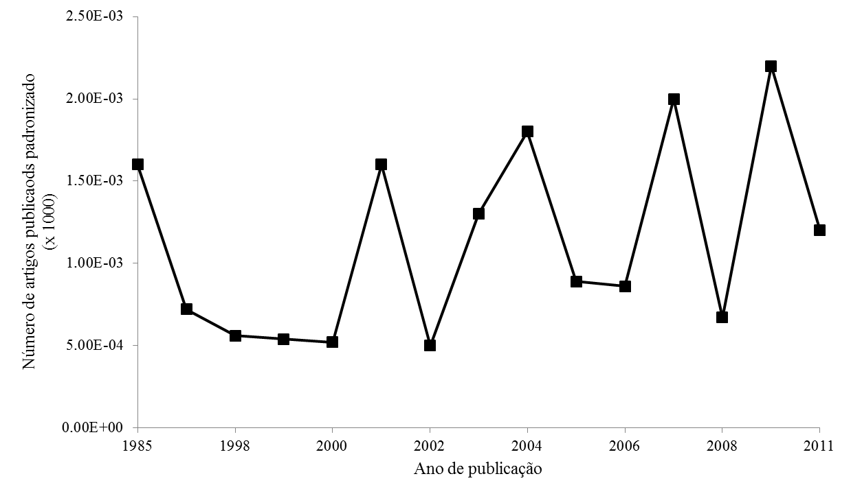
Figura 1. Número de artigos padronizado* investigando a variabilidade do FD publicados por ano no período de 1945 a 2011. *Número de trabalhos encontrados sobre o FD pelo total publicado.
Figure 1. Number of standardized papers* investigating the variability of discrimination factor published between 1945 and 2011. *Number of papers found about the DF by the total published.

O aumento observado na investigação da variabilidade do FD pode ser devido à popularização dos isótopos estáveis como uma técnica muito útil para a ecologia, combinada ao desenvolvimento e melhoramento de tecnologias que facilitem e tornem a AIE mais confiável e factível. Além disso, a recente percepção, por parte dos pesquisadores, de que o uso de um valor constante não fosse o ideal para todos os grupos taxonômicos, mostra o reconhecimento da necessidade de entender as fontes de variação do FD.
Quanto ao local de estudo de cada um dos trabalhos encontrados, destacam-se os Estados Unidos, Reino Unido e Alemanha com 26,2%, 16,7% e 14,3%, respectivamente, somando 57,1% do total de trabalhos encontrados (Figura 2). O fato de estes países terem sido pioneiros no uso desta técnica e por possuírem aparelhagem adequada e constantemente aprimorada em comparação a outros países pode ser uma possível explicação para esse resultado. Mas também deve-se lembrar que estas nações já aparecem como as maiores do mundo, tanto em número de publicações, como de citações (King 2004). Evidencia-se uma lacuna em trabalhos realizados em regiões tropicais (Figura 3). Foram encontrados apenas dois trabalhos realizados nesta região, destacando-se que o país de origem do autor principal é os EUA e o Reino Unido. Isso pode ter ocorrido devido ao uso desta ferramenta ainda ser incipiente, e estar em fase de crescimento em países de clima tropical, assim como a ausência de laboratórios e pessoal especializado para realizar tais análises.
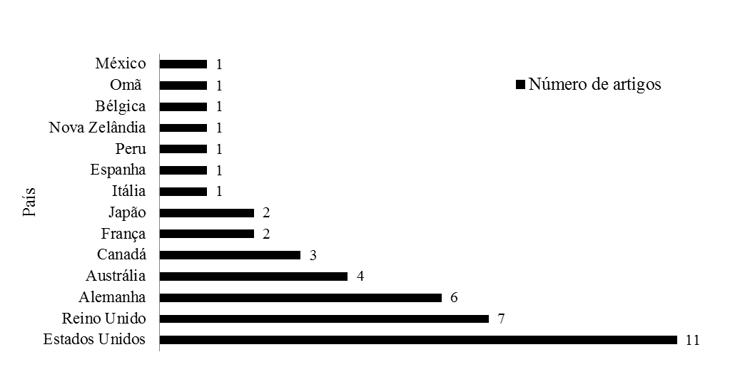
Figura 2. Distribuição do número de artigos pelo país onde o estudo foi realizado. Figure 2. Number of papers per country where it was accomplished.

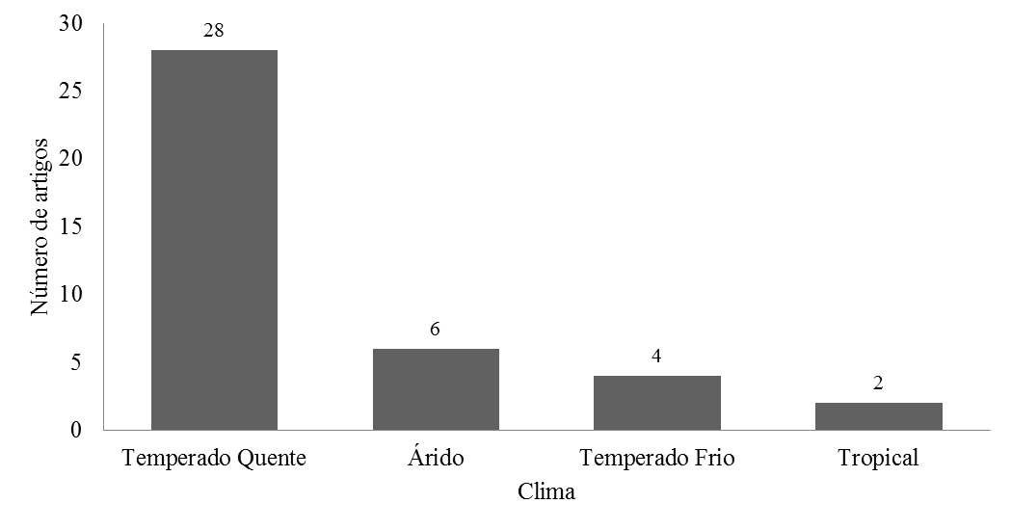
Figura 3. Clima do local de estudo. Figure 3. Climate of the study area.

Dentre os tecidos analisados, o músculo foi o mais utilizado (40,2%), seguido de fígado (14,6%) e de corpo inteiro (9,8%) (Figura 4). O músculo vem sendo aceito como o tecido mais adequado para a AIE, uma vez que contém pequenas quantidades de lipídios e carbonatos inorgânicos. Além disso, ele apresenta menor variação em relação ao fígado, coração e nadadeira (Pinnegar & Polunin 1999, Suzuki et al. 2005). A utilização de nadadeiras e escamas começou a chamar a atenção dos pesquisadores, por representarem amostras onde não é necessário sacrificar o indivíduo (Suzuki et al. 2005, Vollarie et al. 2007, German & Miles 2010). O corpo inteiro tem sido utilizado quando a espécie tem tamanho corporal muito pequeno, o que dificulta a coleta de tecidos individualizados. Porém, a variabilidade dos valores isotópicos é muito grande quando utiliza-se o corpo inteiro (Focken & Becker 1998). Dessa maneira, quando comparado ao uso de tecidos individualizados, o corpo inteiro não é o tipo de amostra mais indicada. Alguns trabalhos têm empregado mais de um tipo de tecido, com diferentes taxas de turnover, permitindo ao pesquisador uma análise da dieta em diferentes escalas temporais (German & Miles 2010).

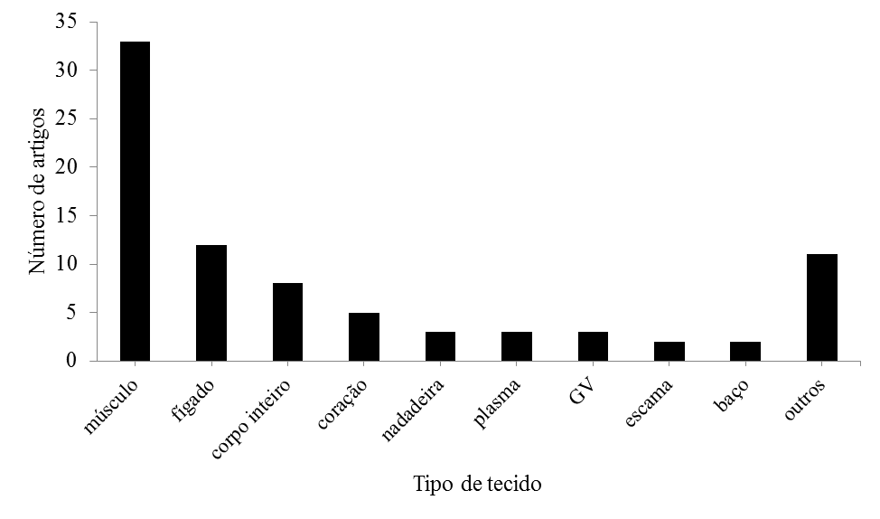
Figura 4. Número de artigos por tecido utilizado. GV - glóbulos vermelhos (outros: osso, cérebro, olho, brânquias, otólito, válvula espiral, estômago, víscera e espinha dorsal).
Figure 4. Number of articles per tissue. GV – red blood cels (others: bone, brain, eye, gill, otolith, spiral valve, stomach, viscera and dorsal spine).

Em relação aos isótopos estáveis utilizados, δ¹³C e δ¹⁵N predominaram, com 66,7%. O δ¹³C e o δ¹⁵N foram usados separadamente em 12,8% dos trabalhos. Em um único trabalho, além de usar δ¹³C e δ¹⁵N, os autores utilizaram também o δ³⁴S (Figura 5). Além destes isótopos, destaca-se o uso do deutério em dois trabalhos (Jardine et al. 2009, Solomon et al. 2009). Acredita-se que o uso mais frequente de δ¹³C e δ¹⁵N seja devido ao fato de os isótopos estáveis destes elementos, quando empregados conjuntamente, fornecerem uma resposta mais informativa e precisa, sendo muito úteis para estudos de ecologia trófica, além de consistirem em análises mais baratas, se comparadas ao enxofre e ao deutério. O deutério por sua vez, apesar de já ser empregado em estudos com outros táxons, tem sido aplicado recentemente em ictiologia (Solomon et al. 2009).
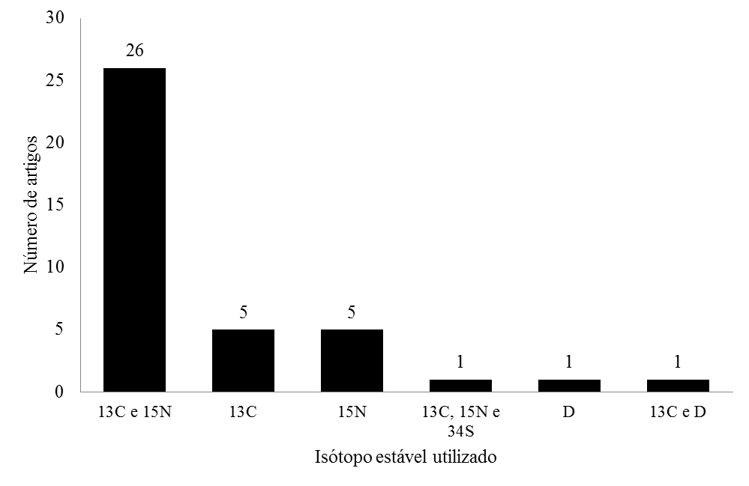
Figura 5. Isótopos estáveis utilizados nos trabalhos encontrados. Figure 5. Stable isotopes employed in the articles.

FONTES DE VARIAÇÃO DO FATOR DE DISCRIMINAÇÃO

Alguns dos valores de FD do δ¹³C e δ¹⁵N encontrados nesta revisão estão representados na tabela 1. Considerando apenas os valores apresentados na tabela 1, percebeu-se que houve grande variação no valor médio do FD para o δ¹³C (0,0 a 5,98‰) e para o δ¹⁵N (0,65 a 3,75‰). Percebe-se grande variação nos valores entre os tipos de tecidos utilizados. O trabalho disseminador de Minagawa & Wada (1984) calculou o ∆¹⁵N a partir de medidas realizadas com vários grupos animais (invertebrados e vertebrados). Os valores propostos por Post (2002) e McCutchan et al. (2003) são provenientes de revisões de literatura e também são calculados independente do táxon do organismo. Post (2002) defende que este valor só é uma estimativa robusta quando for usado em estudos aplicados a teias alimentares inteiras, com várias vias tróficas e várias espécies. Recentemente, medidas do FD têm sido estimadas também para elasmobrânquios (Hussey et al. 2010, Kim et al. 2011). Assumir diferentes valores de Δ¹³C (0‰, 0,3‰, 1,1‰), no cálculo das contribuições de duas fontes para um consumidor, pode gerar diferentes resultados quanto à contribuição relativa de cada fonte. Dessa forma, quando a diferença isotópica entre as duas fontes for muito pequena, as estimativas da contribuição de cada fonte para os consumidores serão muito sensíveis às diferenças nos valores de Δ¹³C assumidos (McCutchan et al. 2003). Os valores do fator de discriminação para o ¹³C e ¹⁵N sugeridos por Sweeting et al. (2007a, 2007b) incluem dados da literatura oriundos de medidas realizadas somente com peixes, mas são calculados sem considerar outras fontes de variação.

Tabela 1. Alguns valores para o fator de discriminação de ¹³C e ¹⁵N encontrados nesta revisão. (1) Minagawa & Wada (1984), (2) Post (2002), (3) McCutchan et al. 2003, (4) Sweeting et al. 2007a, (5) Sweeting et al. 2007b, (6) Wyatt et al. 2010, (7) Dennis et al. 2010, (8) McMahon et al. 2010 (9) Mill et al. 2007, (10) Vanderklift & Ponsard 2003, (11) Vollaire et al. 2007, (12) Kim et al. 2011, (13) Hussey et al. 2010. RVS: revisão, OBS: observacional, EXP: experimental, TD: fator de discriminação obtido pela diferença entre o tecido (T) e a dieta (D), TCE: fator de discriminação obtido pela diferença entre o tecido e o conteúdo estomacal (CE), AA: fator de discriminação obtido pela diferença entre aminoácidos do tecido e da dieta, M: marinho, AG: água doce, AQ/T: aquático e terrestre, AQ: aquático, NI: não informado, CI: corpo inteiro, Mu: músculo, GV: glóbulos vermelhos.
Table 1. Discrimination factors values of δ¹³C e δ¹⁵N found in this review. RVS: review, OBS: observational, EXP: experimental, TD: discrimination factor obtained by the difference between consumer tissue and diet, TCE: discrimination factor obtained by the difference between consumer tissue and gut content, AA: discrimination factor obtained by the difference between amino acids of consumer tissue and of diet, M: marine, AG: freshwater, AQ/T: aquatic e terrestrial, AQ: aquatic, NI: not informed, CI: whole body, Mu: muscle, GV: red blood cells.
Autor | Abordagem | Método de obtenção | Táxon | Ambiente | Tecido | ∆¹³C (‰) | ∆¹⁵N (‰)
1 | RVS | TD | vários | - | NI | - | 3,4 ± 1,1
1 | OBS | TD | peixe | M | NI | - | 3,4
1 | EXP | TD | peixe | AG | NI | - | 3,2
1 | OBS | TD | peixe | AG | NI | - | 3,0
1 | OBS | TD | peixe | M | NI | - | 5,1
2 | RVS | TD | vários táxons | AQ/T | - | 0,39 ± 1,3 | 3,4 ± 0,98
3 | RVS | TD | vários táxons | AQ/T | CI | 0,3 ± 0,14 | 2,1 ± 0,21
3 | RVS | TD | vários táxons | AQ/T | Mu | 1,3 ± 0,30 | 2,9 ± 0,32
3 | RVS | TD | vários táxons | AQ | - | 0,4 ± 0,17 | 2,3 ± 0,18
4 | RVS | TD | peixe | AG/M | Mu | 1,74 ± 1,09 | 3,15 ± 1,28
5 | RVS | TD | peixe | AG/M | CI | 1,77 ± 0,99 | 2,87 ± 1,81
6 | OBS | TCE | peixe - herbívoro | M | Mu | 0,5 | 1,99
6 | OBS | TCE | peixe - planctívoro | M | Mu | 0,63 | 2,43
6 | OBS | TCE | peixe - carnívoro | M | Mu | 1,03 | 3,75
6 | OBS | TCE | peixe - detritívoro | M | Mu | 3,75 | 0,93
7 | EXP | TD | peixe - invertívoro | AG | CI | 1,1 ± 0,1 | 2,91 ± 0,4
8 | EXP | AA | peixe - omnívoro | M | Mu | 0,0 ± 0,4 | -
9 | OBS | TD | peixe - herbívoro | M | Mu | - | 5,04
10 | RVS | TD | vários táxons | - | - | - | 2,54 ± 0,11
11 | EXP | TD | peixe - planctívoro | AG | Mu | 4,02 ± 0,13 | 2,88 ± 0,42
11 | EXP | TD | peixe - planctívoro | AG | fígado | 3,44±0,22 | 0,65±0,64
11 | EXP | TD | peixe - planctívoro | AG | escama | 5,98±0,20 | 1,62±0,39
11 | EXP | TD | peixe - planctívoro | AG |  | 4,67±0,31 | 1,81±0,44
12 | EXP | TD | peixe (elasmobrânquio) - omnívoro | M | plasma | 2,8±0,6 | 2,2±0,7
12 | EXP | TD | peixe (elasmobrânquio) - omnívoro | M | GV | 2,3±0,5 | 2,4±0,5
12 | EXP | TD | peixe (elasmobrânquio) - omnívoro | M | Mu | 1,7±0,5 | 3,7±0,4
13 | EXP | TD | peixe (elasmobrânquio) - carnívoro | M | Mu | 0,84 | 2,44

As fontes de variação do FD mais investigadas estão relacionadas às características da dieta. A influência da quantidade e qualidade do conteúdo proteico da dieta no fator de discriminação tem sido investigada. Kelly & Martínez del Rio (2010) encontraram uma relação positiva entre o conteúdo proteico da dieta e o Δ¹⁵N. Um recente experimento com peixes, realizado por Dennis et al. (2010), registrou baixos valores para o fator de discriminação, tanto para o δ¹⁵N quanto para o δ¹³C, quando o conteúdo de proteína da dieta era menor, demonstrando que os valores proteicos da dieta podem influenciar o fator de discriminação. Algumas alternativas vêm sendo oferecidas a fim de mitigar este efeito, como por exemplo, calcular o fator de discriminação entre o tecido do consumidor e os valores de δ¹³C da proteína da dieta (Podlesak & McWilliams 2006), ou ainda considerar uma estimativa da porcentagem de proteínas da dieta alocada ao tecido, em relação aos carboidratos e lipídios (Arneson & MacAvoy 2005).
Organismos que pertencem a diferentes grupos tróficos podem apresentar adaptações devido aos diferentes tipos de alimento que ingerem e as suas demandas nutricionais. Os herbívoros, por exemplo, possuem alta eficiência de assimilação do nitrogênio, onde apenas uma pequena porção do nitrogênio ingerido é excretada e que, se sugere contribua com baixos valores de Δ¹⁵N (Vanderklift & Ponsard 2003). Entretanto, Mill et al. (2007) encontraram altos valores para o Δ¹⁵N em peixes herbívoros. Estes autores sugerem que as diferenças nas taxas de consumo e excreção e a eficiência de assimilação de nutrientes possam interferir no fator de discriminação e diferir entre os grupos tróficos. Wyatt et al. (2010) também encontraram valores de Δ¹⁵N aumentando com o nível trófico. Destaca-se que se um valor médio for aplicado a todos os consumidores, a posição trófica seria subestimada para animais alimentando-se de invertebrados, e superestimada para aqueles que se alimentarem de vertebrados (por exemplo, predadores de topo), enquanto que um valor médio poderia ser apropriado para detritívoros ou omnívoros, que consomem misturas de material animal, microbial e vegetal (McCucthan et al. 2003) .
A temperatura da água parece ser mais um fator que exerce efeitos sobre o Δ¹³C e Δ¹⁵N. Em temperaturas baixas, o metabolismo e o crescimento de peixes diminuem, afetando a taxa de turnover dos tecidos e, consequentemente, o FD (Witting et al. 2004, Perga & Gerdeaux 2005, Barnes et al. 2007). A temperatura também afeta o fracionamento isotópico e consequentemente o fator de discriminação (Bloomfield et al. 2011). Experimentos encontraram valores maiores de ∆¹⁵N com temperaturas menores, enquanto que para o ∆¹³C encontrou-se valores maiores para temperaturas mais altas (Barnes et al. 2007, Bloomfield et al. 2011). O efeito da temperatura nos valores isotópicos parece resultar dos efeitos termais na taxa de crescimento e metabolismo, sugerindo que estas taxas também devam ser levadas em consideração para a determinação do fator de discriminação (Harvey et al. 2002, Trueman et al. 2005, MacNeil et al. 2006, Tarboush et al. 2006). Estas taxas são mantidas constantes em experimentos, entretanto, na natureza são muito variáveis, devido à competição, disponibilidade de alimento, custos energéticos na obtenção de alimento e variabilidade na produção.
Uso de valores de FD provenientes da literatura
Sabe-se que a maior parte dos estudos que utilizam a AIE empregam valores de FD provenientes de revisões de literatura e meta análises. Entretanto, tem havido certa discussão a respeito da robustez destas estimativas (Caut et al. 2009, Wyatt et al. 2010). Estas estimativas são obtidas a partir da compilação de valores de FD de trabalhos já publicados e então é calculado um valor médio. O cálculo deste valor médio é realizado diretamente com estas estimativas (McCutchan et al. 2003, Sweeting et al. 2007, Caut et al. 2009) ou então é empregada a meta análise (Vanderklift & Ponsard). Deve-se tomar cuidado ao utilizar médias que não provêm de técnicas meta analíticas, pois como os dados provêm de diferentes artigos, logo de diferentes populações, há sérias violações de pressupostos estatísticos (Gurevitch & Hedges 1999, 2001). A meta análise, nesse sentido, é uma opção mais robusta, pois possui correções matemáticas para minimizar os efeitos dos valores de FD provenientes de diferentes populações. Quando não for possível estimar o FD, experimental ou observacionalmente, é preferível usar uma estimativa calculada a partir de uma meta análise. Vanderklift & Ponsard (2003) sugerem escolher estimativas provenientes de trabalhos que possuam o maior número possível de características semelhantes ao estudo que será realizado, como por exemplo, o grupo taxonômico, tipo de ambiente, tipo de tecido, grupo trófico da espécie, entre outras.

Métodos para obtenção do fator de discriminação
Nos trabalhos encontrados pela presente revisão o valor do fator de discriminação foi estimado por meio de três maneiras distintas: (1) diferença entre o valor isotópico do tecido do consumidor e da dieta, (2) diferença entre os valores isotópicos dos aminoácidos do tecido do consumidor e da dieta, e (3) diferença entre o valor isotópico do tecido do consumidor e do conteúdo estomacal.
Independente do método empregado é necessário atender principalmente aos seguintes itens: (a) que o peixe esteja em equilíbrio com a dieta, ou seja, que tenha ocorrido tempo suficiente para incorporação da dieta no tecido do indivíduo amostrado, (b) o tipo de dieta da espécie, (c) que os indivíduos amostrados tenham a mesma idade, (d) a temperatura deve ser constante durante o experimento, e em trabalhos observacionais, a coleta deve ser realizada em períodos com a mesma temperatura, (d) comparar somente os fatores de discriminação obtidos entre o mesmo tipo de tecido.
- $ΔX={δX}_{\text{tecido}}−{δX}_{\text{dieta}}$: este é o método mais convencional e que tem sido mais empregado. Obtêm-se amostras de determinado tecido e dos possíveis itens alimentares da espécie em estudo. Pode ser determinado um fator de discriminação para cada item alimentar, uma vez que os modelos de mistura isotópica Bayesianos (SIAR, por exemplo) permitem o uso de diferentes valores de FD para cada tipo de presa (Haramis et al. 2001).
- $ΔX={δX}_{\text{aatecido}}−{δX}_{\text{aadieta}}$: avanços recentes na metodologia da AIE permitiram analisar os valores isotópicos de componentes bioquímicos específicos, como por exemplo, de aminoácidos (aa). O fator de discriminação é calculado a partir da diferença entre o valor isotópico de determinado aminoácido separado do tecido amostrado (aatecido) e da dieta (aadieta). McMahon et al. (2010), investigaram os valores de δ¹³C de aminoácidos essenciais na dieta e em músculo de peixes. Estes autores encontraram valores de ∆¹³C próximos a 0‰, ao considerarem apenas os aminoácidos essenciais, fazendo deles marcadores ideais das fontes de carbono da base da teia alimentar. Em relação ao δ¹⁵N, considera-se os aminoácidos “fontes” (fenilalanina/glicina) que conservam os valores isotópicos das fontes de ¹⁵N da base da cadeia alimentar, e os aminoácidos “tróficos” (ácido glutâmico) que se tornam enriquecidos em ¹⁵N em cerca de 7‰, relativo a glicina (aminoácido “fonte”) a cada transferência trófica, a partir de um produtor primário. (McClelland & Montoya 2002). Dessa maneira, foi proposta outra forma para estimar posição trófica de um consumidor, a partir da análise de isótopos estáveis de compostos específicos, apenas com amostras de tecido do consumidor: ${\text{PT}}_{\text{Glu}−\text{Gli}}=\left(\frac{δN_{\text{Glu}}−δN_{\text{Gli}}}{7‰}\right)+1$, onde ${\text{PT}}_{\text{Glu}−\text{Gli}}$ é a posição trófica da espécie em estudo, $δN_{\text{Glu}}$é o valor isotópico de ¹⁵N do ácido glutâmico, $δN_{\text{Gli}}$ é o valor isotópico de ¹⁵N da glicina e a constante 1 indica que a baseline é um produtor primário (ver Olsson et al. 2010).
- $ΔX={δX}_{\text{tecido}}−{δX}_{\text{CE}}$: O sinal isotópico de itens alimentares provenientes do conteúdo estomacal (CE) vem sendo utilizado em alguns trabalhos in situ e em experimentos para a determinação do fator de discriminação (Grey et al. 2002, Guelinckx et al. 2008, Wyatt et al. 2010). O fator de discriminação ($ΔX$) é obtido pela diferença entre o valor isotópico do tecido do consumidor (${δX}_{\text{tecido}}$) e do seu conteúdo estomacal (${δX}_{\text{CE}}$). A alta variabilidade dos fatores de discriminação, obtidos através de amostras do conteúdo estomacal, pode ser devido ao material contido no estômago não representar somente o que será assimilado, mas também o que será excretado (material não digerível ou que não faça parte da dieta da espécie). Além de material do trato digestivo, tal como muco, que não podem ser separados totalmente das amostras (Guelinckx et al. 2008). Entretanto, Grey et al. (2002) observaram que os valores de δ¹³C e δ¹⁵N de crustáceos zooplanctônicos, obtidos de amostras de estômago de peixes, estavam dentro do intervalo de variabilidade natural de amostras de zooplâncton obtidas diretamente da natureza. Similarmente, neste mesmo trabalho, valores isotópicos de músculo de Salvelinus alpinus, obtidos do conteúdo estomacal de Salmo trutta, não diferiram estatisticamente dos valores provenientes de amostras oriundas in situ. Assim, o efeito de processos digestivos sobre a estabilidade das razões isotópicas do carbono e do nitrogênio, no interior do aparelho digestório, parece ser insignificante. Este método de determinação do fator de discriminação parece ser eficaz, porém observou-se pouca aplicação nos trabalhos encontrados.

CONSIDERAÇÕES FINAIS

A investigação das cadeias tróficas e das relações alimentares entre as espécies são úteis para entender as interações entre os organismos e a organização dos indivíduos nas populações e comunidades. A utilização de isótopos estáveis nesta área tem recebido a atenção dos pesquisadores e vem ganhando espaço nos últimos anos. Todavia, como toda nova ferramenta, reconhece-se a necessidade de pesquisas quanto às deficiências e inconsistências que surgem durante a sua aplicação. Acredita-se que a melhor opção em relação ao uso do fator de discriminação seja a determinação deste valor para cada caso específico. Esta determinação pode ser realizada a partir de um dos três métodos reportados nesta revisão. Acredita-se que a temperatura, o tipo de dieta, o equilíbrio entre a dieta e o tecido do consumidor e a idade dos indivíduos amostrados são as fontes de variação mais importantes e que devem ser controladas para ser possível estimar o FD de forma mais confiável e robusta.
Como necessidade futura destaca-se maior ênfase em investigar (i) o fator de discriminação em ambientes tropicais; (ii) os mecanismos bioquímicos e fisiológicos subjacentes que envolvem o fator de discriminação, investigando como os organismos incorporam as macromoléculas consumidas em tecidos que são sintetizados; (iii) a influência do conteúdo e da qualidade proteica da dieta. Sugere-se a adoção do método PDCAAS (Protein Digestibility-Corrected Amino Acid Score (ver FAO/OMS 2007)) que leva em consideração a qualidade da proteína e sua digestibilidade, na investigação da influência do conteúdo e qualidade proteicos da dieta. Frente a toda interdisciplinariedade que a análise de isótopos estáveis envolve, os pesquisadores precisam buscar parcerias com as diferentes áreas, como por exemplo, a bioquímica, a fisiologia e a geociências. Recomenda-se também maior ênfase na utilização de amostras não letais, como sangue e escamas.

Agradecimentos:

REFERÊNCIAS

ARNESON, L.S. & MACAVOY, S.E. 2005. Carbon, nitrogen, and sulfur diet-tissue discrimination in mouse tissues. Canadian Journal of Zoology, 83: 989-995.
BARNES, C.; SWEETING, C.J.; JENNINGS, S.; BARRY, J.T. & POLUNIN, N.V.C. 2007. Effect of temperature and ration size on carbon and nitrogen stable isotope trophic fractionation. Functional Ecology, 21: 356-362.
BLOOMFIELD, A.L.; ELSDON, T.S.; WALTHER, B.D.; GIER, E.J. & GILLANDERS, B.M. 2011. Temperature and diet affect carbon and nitrogen isotopes of fish muscle: can amino acid nitrogen isotopes explain effects? Journal of Experimental Marine Biology and Ecology, 399: 48-59.
BOND, A.L. & DIAMOND, A.W. 2011. Recent Bayesian stable-isotope mixing models are highly sensitive to variation in discrimination factors. Ecological Applications, 21: 1017-1023.
BRITTON, J.R.; HARPER, D. M.; OYUGI, D.O. & GREY, J. 2010. The introduced Micropterus salmoides in an equatorial lake: a paradoxical loser in an invasion meltdown scenario? Biological Invasions, 12: 3439-3448, doi: 10.1007/s10530-010-9742-7.
CARASSOU, L.; KULBICKI, M.; NICOLA, T.J.R. & POLUNIN, V.C. 2008. Assessment of fish trophic status and relationships by stable isotope data in the coral reef lagoon of New Caledonia, southwest Pacific. Aquatic Living Resources, 21: 1-12.
CAUT, S.; ANGULO, E. & COURCHAMP, F. 2009. Variation in discrimination factors (Δ¹⁵N and Δ¹³C): the effect of diet isotopic values and applications for diet reconstruction. Journal of Applied Ecology, 46: 443-453.
DENNIS, C.A.; MACNEIL, M.A.; ROSATI, J.Y.; PITCHER, T.E. & FISK, A.T. 2010. Diet discrimination factors are inversely related to δ¹⁵N and δ¹³C values of food for fish under controlled conditions. Rapid Communications in Mass Spectrometry, 24: 3515-3520.
Food and Agriculture Organization and World Health Organization (FAO/OMS). 2007. Protein and amino acid requirements in human nutrition. WHO Techincal Report Series. 284p.
FOCKEN, U. & BECKER, K. 1998. Metabolic fractionation of stable carbon isotopes: implications of different proximate compositions for studies of the aquatic food webs using δ¹³C data. Oecologia, 115: 337-343.
FRY, B. 2003. Steady state models of stable isotopic distributions. Isotopes in Environmental and Health Studies, 39: 219-232.
FRY, B. 2006. Stable Isotope Ecology. Springer, New York (NY). 308p.
GERMAN, D.P. & MILES, R.D. 2010. Stable carbon and nitrogen incorporation in blood and fin tissue of the catfish Pterygoplichthys disjunctivus (Siluriformes, Loricariidae). Environmental Biology of Fishes, 89: 117-133, doi: 10.1007/s10641-010-9703-0
GREY, J.; THACKERAY, S.J.; JONES, R.I. & SHINE, A. 2002. Ferox trout (Salmo trutta) as ‘Russian dolls’: complementary gut content and stable isotope analyses of the Loch Ness foodweb. Freshwater Biology, 47: 1235-1243.
GUELINCKX, J.; DEHAIRS, F. & OLLEVIER, F. 2008. Effect of digestion on the δ¹³C and δ¹⁵N of fish-gut contents. Journal of Fish Biology, 72: 301-309.
GUREVITCH, J. & HEDGES, L.V. 1999. Statistical issues in ecological meta-analyses. Ecology, 80: 1142-1149.
GUREVITCH, J. & HEDGES, L.V. 2001. Meta-analysis: combining the results of independent experiments. Pp 347-369. In: S. M. Scheiner & J. Gurevitch (eds.). Design and Analysis of Ecological Experiments. Second Edition. Oxford University Press. New York, NY. 415 p.
HARAMIS, G. M.; JORDE, D. G.; MACKO, S. A. & WALKER J. L. 2001. Stable isotope analysis of canvasback winter diet in upper Chesapeake Bay. Auk, 118: 1008–1017.
HARVEY, C.J.; HANSON, P.C.; ESSINGTON, T.E.; BROWN, P.B. & KITCHELL, J.F. 2002. Using bioenergetics models to predict stable isotope ratios in fishes. Canadian Journal of Fisheries & Aquatic Sciences, 59: 115-124.
HOBSON, K. 2011. Isotopic ornithology: a perspective. Journal of Ornithology, 152: 49-66.
HUSSEY, N. E.; BRUSH, J.; MCCARTHY, I. D. & FISK, A. T. 2010. δ¹⁵N and δ¹³C diet-tissue discrimination factors for large sharks under semi-controlled conditions. Comparative Biochemistry and Physiology, Part A, 155: 445-453.
JARDINE, T. D.; KIDD, K. A. & CUNJAK, R. A. 2009. An evaluation of deuterium as a food source tracer in temperate streams of eastern Canada. Journal of the North American Benthological Society, 28: 885-893.
KELLY, L.J. & MARTÍNEZ DEL RIO, C. 2010. The fate of carbon in growing fish: an experimental study of isotopic routing. Physiological and Biochemical Zoology, 83: 473-480, doi: 10.1086/649628
KIM, S. L.; CASPER, D. R.; GALVÁN-MAGAÑA, F.; OCHOA-DÍAZ, R.; HERNÁNDEZ-AGUILAR, S. B. & KOCH, P. L. 2011. Environmental Biology of Fishes, doi: 10.1007/s10641-011-9919-7.
KING, D.A. 2004. The scientific impact of nations. Nature, 430: 311-316.
MCMAHON, K.W.; FOGEL, M.L.; ELSDON, T.S. & THORROLD, S.R. 2010. Carbon isotope fractionation of amino acids in fish muscle reflects biosynthesis and isotopic routing from dietary protein. Journal of Animal Ecology, 79: 1132-1141.
MACNEIL, M.A.; DROUILLARD, K.G. & FISK, A.T. 2006. Variable uptake and elimination of stable nitrogen isotopes between tissues in fish. Canadian Journal of Fisheries & Aquatic Sciences, 63: 345-353.
MARSHALL, B.G.; FORSBERG, B.R. & THOMÉ-SOUZA, M.J.F. 2007. Autotrophic energy source for Paracheirodon axelrodi (Osteichthyes, Characidae) in the middle Negro River, Central Amazon, Brazil. Hydrobiologia, 596: 95-103, doi: 10.1007/s10750-007-9060-y.
MARTÍNEZ DEL RIO, C.; WOLF, N.; CARLETON, S.A. & GANNES, L.Z. 2009. Isotopic ecology ten years after a call for more laboratory experiments. Biological Reviews, 84: 91-111.
MCCLELLAND, J. W. & MONTOYA, J. P. 2002. Trophic relationships and the nitrogen isotopic composition of amino acids in plankton. Ecology, 83: 2173-2180.
MCCUTCHAN, J.H.; LEWIS, M.W.; KENDALL, C. & MCGRATH, C. 2003. Variation in trophic shift for stable isotope ratios of carbon, nitrogen and sulfur. Oikos, 102: 378-390.
MCMAHON, K. W.; FOGEL, M. L.; ELSDON, T. S. & THORROLD, S. R. 2010. Carbon isotope fractionation of amino acids in fish muscle reflects biosynthesis and isotopic routing from dietary protein. Journal of Animal Ecology, 79: 1132-1141.
MCINTYRE, P.B. & FLECKER, A.S. 2006. Rapid turnover of tissue nitrogen of primary consumers in tropical freshwaters. Oecologia, 148: 12-21.
MEDEIROS, E.S.F. & ARTHINGTON, A.H. 2011. Allochthonous and autochthonous carbon sources for fish in floodplain lagoons of an Australian dryland river. Environmental Biology of Fishes, 90: 1-17, doi: 10.1007/s10641-010-9706-x.
MILL, A.C.; PINNEGAR, J.K. & POLUNIN, N.V.C. 2007. Explaining isotope trophic-step fractionation: why herbivorous fish are different. Functional Ecology, 21: 1137-1145.
MINAGAWA, M., & WADA, E. 1984. Stepwise enrichment of ¹⁵N along food chains: Further evidence and the relation between δ¹⁵N and animal age. Geochemica et Cosmochimica Acta, 48: 1135-1140.
OLIVE, P.J.; PINNEGAR, J.K.; POLUNIN, N.V.C.; RICHARDS, G. & WELCH, R. 2003. Isotope trophic-step fractionation: A dynamic equilibrium model. Journal of Animal Ecology, 72: 608-617.
OLSON, R.J.; POPP, B. N.; GRAHAM, B. S.; LÓPEZ-IBARRA, G. A.; GALVÁN-MAGAÑA, F.; LENNERT-CODY, C. E.; BOCANEGRA-CASTILLO, N.; WALLSGROVE, N. J.; GIER, E.; ALATORRE-RAMÍREZ, V.; BALLANCE, L. T. & FRY, B. 2010. Progress in Oceanography, 86: 124:138.
PASQUAUD, S.; PILLET, M.; DAVID, V.; SAUTOUR, B. & ELIE, P. 2010. Determination of fish trophic levels in an estuarine system. Estuarine Coastal and Shelf Science, 86: 237-246.
PEEL, M.C.; FINLAYSON, B.L. & MCMAHON, T.A. 2007. Updated world map of the Köppen-Geiger climate classification. Hydrology and Earth System Sciences, 11: 1633-1644.
PERGA, M. E. & GERDEAUX, D. 2005. “Are fish what they eat” all year round? Oecologia, 144: 598-606.
PETERSON, B.J.; & FRY, B. 1987. Stable isotopes in ecosystem studies. Annual Review of Ecology and Systematics, 18: 293-320.
PINNEGAR, J.K. & POLUNIN, N.V.C. 1999. Differential fractionation of δ¹³C and δ¹⁵N among fish tissues: implications for the study of trophic interactions. Functional Ecology, 13: 225-231.
PODLESAK, D.W. & MCWILLIAMS, G.A. 2006. Metabolic routing of dietary nutrients in birds: eﬀects of diet quality and macronutrient composition revealed using stable isotopes. Physiology and Biochemical Zoology, 70: 534-549.
PONSARD, S. & AVERBUCH, P. 1999. Should growing and adult animals fed on the same diet show different δ¹⁵N values? Rapid Communications in Mass Spectrometry, 13: 1305-1310.
POST, D.M. 2002. Using stable isotopes to estimate trophic position: models, methods, and assumptions. Ecology, 83: 703-718.
SÁNCHEZ-PIÑERO, F.; POLIS, G.A. 2000. Bottom-up dynamics of allochthonous input: direct and indirect effects of seabirds on islands. Ecology, 81: 3117-3132.
SEMMENS, B.X.; WARD, E.J.; MOORE, J.W. & DARIMONT, C.T. 2009. Quantifying inter-and intra-population niche variability using hierarchical bayesian stable isotope mixing models. PLoS ONE, 4: e6187, doi:10.1371/journal.pone.0006187
SOLOMON, C.T.; COLE, J.J.; DOUCETT, R.R.; PACE, M.L.; PRESTON, N.D.; SMITH, L.E. & WEIDEL, B.C. 2009. The influence of environmental water on the hydrogen stable isotope ratio in aquatic consumers. Oecologia, 161: 313-324, doi 10.1007/s00442-009-1370-5
SUZUKI, K.W.; KASAI, A.; NAKAYAMA, K. & TANAKA, M. 2005. Differential isotopic enrichment and half-life among tissues in Japanese temperate bass (Lateolabrax japonicus) juveniles: implications for analyzing migration. Canadian Journal of Fisheries and Aquatic Sciences, 62: 671-678, doi: 10.1139/F04-231
SWEETING, C.J.; BARRY, J.; BARNES, C.; POLUNIN, N.V.C. & JENNINGS, S. 2007a. Effects of body size and environment on diet-tissue δ¹⁵N fractionation in fishes. Journal of Experimental Marine Biology and Ecology, 340: 1-10, doi:10.1016/j.jembe.2006.07.023
SWEETING, C.J.; BARRY, J.; POLUNIN, N.V.C. & JENNINGS, S. 2007b. Effects of body size and environment on diet-tissue δ¹³C fractionation in fishes. Journal of Experimental Marine Biology and Ecology, 352: 165-176, doi: 10.1016/j.jembe.2007.07.007
SZEPANSKI, M.M.; BEN-DAVID, M. & BALLENBERGHE, V.V. 1999. Assessment of anadromous salmon resources in the diet of the Alexander Archipelago wolf using stable isotope analysis. Oecologia, 120: 327-335.
TARBOUSH, R.A.; MACAVOY, S.E.; MACKO, S.A. & CONNAUGHTON, V. 2006. Contribution of catabolic tissue replacement to the turnover of stable isotopes in Danio rerio. Canadian Journal of Fisheries and Aquatic Sciences, 84: 1453-1460.
TRUEMAN, C.N.; MCGILL, R.A.R. & GUYARD, P.H. 2005. The effect of growth rate on tissue-diet isotopic spacing in rapidly growing animals. An experimental study with Atlantic salmon (Salmo salar). Rapid Communications in Mass Spectrometry, 19: 3239-3247.
VANDER ZANDEN M.J. & RASMUSSEN J.B. 1999. Primary consumer δ¹³C and δ¹⁵N and the trophic position of aquatic consumers. Ecology, 80: 1395-1404.
VANDER ZANDEN M.J. & RASMUSSEN J.B. 2001. Variation in δ¹⁵N and δ¹³C trophic fractionation: implications for aquatic food web studies. Limnology and Oceanography, 46: 2061-2066.
VANDERKLIFT, M.A. & PONSARD, S. 2003. Sources of variation in consumer-diet δ¹⁵N enrichment: a meta-analysis. Oecologia, 136: 169-182.
VARELA, J.L.; LARRAÑAGA, A. & MEDINA, A. 2011. Prey-muscle carbon and nitrogen stable-isotope discrimination factors in Atlantic bluefin tuna (Thunnus thynnus). Journal of Experimental Marine Biology and Ecology, 406: 21-28.
VOLLAIRE, Y.; BANAS, D.; THOMAS, M. & ROCHE, H. 2007. Stable isotope variability in tissues of the Eurasian perch Perca fluviatilis. Comparative Biochemistry and Physiology, 148: 504-509, doi:10.1016/j.cbpa.2007.06.419
WEST, J.B.; BOWEN, G.J.; CERLING, T.E. & EHLERINGER, J.R. 2006. Stable isotopes as one of nature’s ecological recorders. TRENDS in Ecology and Evolution, 21: 408-414.
WITTING, D.A.; CHAMBERS, R.C.; BOSLEY, K.L.; WAINRIGHT, S.C. 2004. Experimental evaluation of ontogenetic diet transitions in summer flounder (Paralichthys dentatus), using stable isotopes as diet tracers. Canadian Journal of Fisheries & Aquatic Sciences, 61: 2069-2084, doi: 10.1139/F04-156
WYATT, A.S.J.; WAITE, A.M. & HUMPHRIES, S. 2010. Variability in isotope discrimination factors in coral reef fishes: implications for diet and food web reconstruction. PLoS ONE, 5: e13682, doi:10.1371/journal.pone.0013682

Processo de renovação de moléculas em um dado tecido, geralmente medido quando metade da composição do tecido foi alterada pela dieta.

